Муниципальное автономное дошкольное образовательное

учреждение города Новосибирска «Детский сад № 439 комбинированного вида»

Проект

«Экологическая тропа, как средство экологического воспитания детей дошкольного возраста»

Составили:

Саргасова Елена Сергеевна

Семенова Ольга Геннадьевна

Глазунова Олеся Викторовна

Шкарлупка Елена Александровна

Новосибирск 2019г.

**ПОЯСНИТЕЛЬНАЯ ЗАПИСКА**

Формирование основ экологической культуры и экологически сообразного поведения в окружающем мире является одной из ключевых задач дошкольного образования и воспитания XXI века. Федеральные государственные образовательный стандарты дошкольного образования на первый план выдвигают развивающую функцию образования, обеспечивающую становление личности ребенка и ориентирующие педагога на его индивидуальные особенности, что соответствует современным научным концепциям дошкольного воспитания о признании самоценности дошкольного периода детства.

Большинство современных детей редко общаются с природой. Экологическое образование начинается со знакомства с объектами ближайшего окружения, с которыми ребенок сталкивается каждый день. В любом городе, поселке можно найти интересные для наблюдений природные объекты: деревья, травы, насекомых, птиц. Огромную роль в экологическом образовании детей дошкольного возраста играет практическая, исследовательская деятельность в природных условиях. Изучать их можно в процессе проектно-исследовательской деятельности.

Системное знакомство ребенка с миром природы позволяет развивать у него важнейшие операции мышления: анализ, сравнение, умение устанавливать взаимосвязь, обобщение. Природа – неиссякаемый источник духовного обогащения. Дети постоянно в той или иной форме соприкасаются с природой. Встречи с природой помогают формировать у них реалистические знания об окружающем мире, гуманное отношение к живым существам.

Учитывая вышесказанное, педагогами и специалистами ДОУ было принято решение создать на территории детского сада учебную экологическую тропу. Экологическая тропа – это специально разработанный или специально оборудованный маршрут в природу.

**Вид проекта:** долгосрочный, групповой, познавательно-исследовательский

**Продолжительность проекта**: 8 недель (июль-август)

**Участники проекта:** дети младшей, старшей группы, родители воспитанников, воспитатели.

**Основная образовательная область:** Познавательное развитие

**Интеграция образовательных областей:** Социально-коммуникативное развитие, речевое развитие, художественно-эстетическое развитие, физическое развитие

**Цель проекта:** создание условий, формирующих начало экологической культуры дошкольников.

**Задачи:**

* Создание на территории прогулочной площадки специально оформленного пространства для решения задач экологической направленности, в сотрудничестве с детьми и родителями.
* Формировать и расширять знания детей дошкольного возраста об окружающей их среде.
* Формировать познавательную активность дошкольников в процессе деятельности в зоне экологической тропы.
* Развить познавательный интерес детей к миру природы, привить чувство ответственности за ее сохранность.
* Привлечь детей к участию в деятельности по уходу за растениями по охране и защите природы.

**ОЖИДАЕМЫЕ РЕЗУЛЬТАТЫ:**

**Дети:**

* Повышение уровня экологических знаний, познавательной и речевой активности детей.
* У детей сформирован устойчивый интерес к объектам живой и неживой природы.
* Формирование у детей гуманного отношения ко всему живому, чувства милосердия.
* Дети умеют применять полученные знания в других видах деятельности.

**Родители:**

* Активное включение в совместные с детьми мероприятия

экспериментально-познавательного, трудового и экскурсионного

характера.

**Педагоги:**

* Обогащение методической базы ДОУ дидактическими материалами экологического направления.
* Презентация проекта на методическом объединении.
* Повышение педагогической компетентности воспитателей в вопросах экологического воспитания детей.

**ХАРАКТЕРИСТИКА ТРОПЫ**

*Вид тропы*: экологическая

*Местонахождение*: г. Новосибирск, ул. Толбухина 29/1, территория МАДОУ д/с №439

*Год закладки*: 2018

*Состояние тропы*: хорошее

*Режим пользования*: во время прогулок детей (в соответствии с режимом дня группы)

*Назначение экологической тропы*: познавательные экскурсии, познавательно-исследовательская деятельность, продуктивная деятельность, организация наблюдений, отдых, оздоровление.

Экологическая тропа выполняет познавательную, развивающую, эстетическую и оздоровительную функции. Она расположена на территории дошкольного учреждения. Основной критерий выбора маршрута и объектов экологической тропы – включение в нее как можно большего количества разнообразных и привлекаемых внимание детей объектов, их доступность для дошкольников.

**ЭТАПЫ РЕАЛИЗАЦИИ ПРОЕКТА**

|  |  |  |
| --- | --- | --- |
| Название этапа | Цель этапа | Содержание |
| **I этап-**подготовительный | Определение проблемы, разработка стратегии реализации проекта «Экологическая тропа» | 1. Анализ работы по экологическому воспитанию. 2. Анализ программных требований по разделу «Экологическое воспитание» с детьми дошкольного возраста. 3. Детальное обследование территории ДОУ, выделение наиболее интересных объектов. 4. Составление конспектов НОД по маршруту экологической тропы. |
| **II этап**-основной | Реализация работы по маршруту экологической тропы | 1. Выбор   объектов для проведения НОД.   1. Проведение последовательных НОД   по маршруту экологической тропы;   1. Формирование элементарных экологических знаний и представлений детей и родителей, а также начала, основы экологического образования |
| **III этап**-заключительный | Анализ  результативности  выполнения  поставленных  задач. | Обобщение опыта и определение результата практической деятельности педагогов, детей, родителей. Разработка тактики последующих педагогических действий на следующий год. |

**Помощь в оформлении тропы и**

**изготовление элементарного оборудования**

**для организации занятий, проведений опытов и наблюдений, игр**

**Облагораживание территории**





**ФОРМЫ РАБОТЫ С РОДИТЕЛЯМИ**

**НА ЭКОЛОГИЧЕСКОЙ ТРОПЕ**

**Проведение опросов с целью выявления их экологической компетентности**.

**Беседы**



**Домашнее задание**

**Выпуск газет, фотогазет, экологических альбомов**

**Родительские собрания**

|  |
| --- |
|  |

**Экологические**

**беседы**

**Наблюдения**



**Элементарные опыты**

**Решение экологических**

**ситуативных задач**

**ФОРМЫ**

**РАБОТЫ С ДЕТЬМИ НА**

**ЭКОЛОГИЧЕСКОЙ ТРОПЕ**



**Экологические игры (дидактические, соревновательные, сюжетно-ролевые игры, игры-путешествия, подвижные)**

**Труд в природе**

**ОБЪЕКТЫ ЭКОЛОГИЧЕСКОЙ ТРОПЫ**

|  |  |  |
| --- | --- | --- |
| № | НАЗВАНИЕ | ЦЕЛЬ |
| 1 | Птичий городок | Познакомить детей с разновидностью птиц, научить отличать зимующих и перелетных птиц, их значение в природе, воспитывать трудолюбие, доброе отношение к птицам. Наблюдение за жизнью птиц в разное время года. |
| 2 | Озеро | Познакомить, какие растения растут в озере, кто живёт в нём. Какое значение имеет озеро в природе. |
| 3 | «Во саду ли, в огороде» | Расширение и обобщение знаний детей о культурных огородных растениях (помидоре, фасоли, горохе, луке, морковке, редиске, свекле, картошке, кабачке, укропе, петрушке), выращиваемых в Сибири; обучение навыкам ухода за ними, формирование представления о значении овощей в жизни человека. |
| 4 | Метеостанция | Развитие у детей навыков исследовательской деятельности: наблюдательности, любознательности, умения сравнивать, предполагать, анализировать, сопоставлять, рассуждать, делать выводы и умозаключения. |
| 5 | «Жужжащий, ползающий мир» | Расширение знаний о насекомых, об их существенных признаках. |
| 6 | Деревенская усадьба | Приобщение детей к истокам русской народной культуры;  восстановление психологического комфорта; |
| 7 | Летняя лаборатория. (Песочница) | Развитие любознательности, исследовательских способностей, желание познать окружающий мир |
| 8 | «Помогай природе. Защищай ее» | Воспитание любви к природе и бережного отношения к ней. |
|  | |

Создание эколого-развивающей среды в детском саду - это непрерывный педагогический процесс. Такая постоянная деятельность приучает думать и систематически и реально заботиться о «братьях меньших», находящихся в одном жизненном пространстве с детьми. Работа в рамках организации экологической тропы ДОУ позволяет, не покидая территории детского сада познакомить детей с родной природой, научить бережно к ней относиться, помогать родной природе, учить ценить ее красоту и помогать ей.

Так как дошкольники в силу своих возрастных особенностей стремятся к новым знаниям и открытиям, экологической направленности, в дальнейшем, совместно с родителями, планируется дополнять экологическую тропу новыми объектами, наиболее интересными и привлекательными с познавательной точки зрения. А по завершению работы над созданием экологической тропы, планируется разработка карты-схемы маршрута.

Таким образом, мы постоянно привлекаем детей и их родителей к тесному общению с природой, познанию окружающего мира. Только мы, в тесном сотрудничестве с родителями можем способствовать развитию у детей таких качеств, как доброта, трудолюбие, милосердие. Тогда эти черты, заложенные в раннем детстве, прочно войдут в характер человека и станут основой, тогда мы можем быть спокойней за будущее природы и окружающего мира.

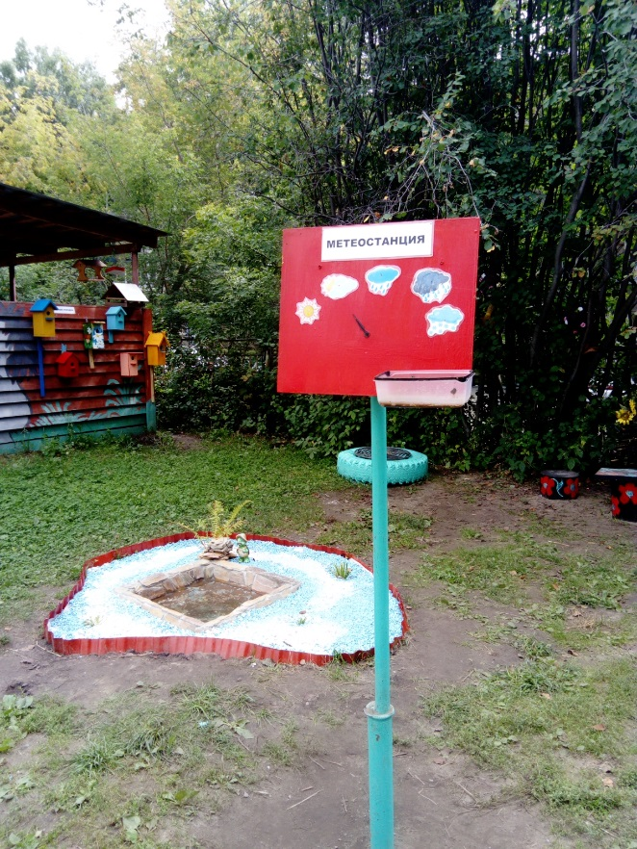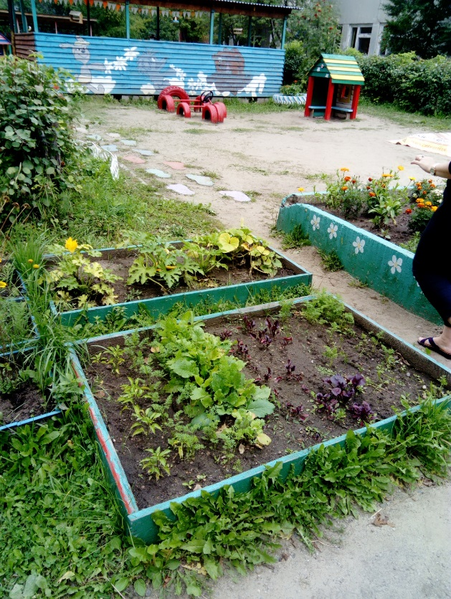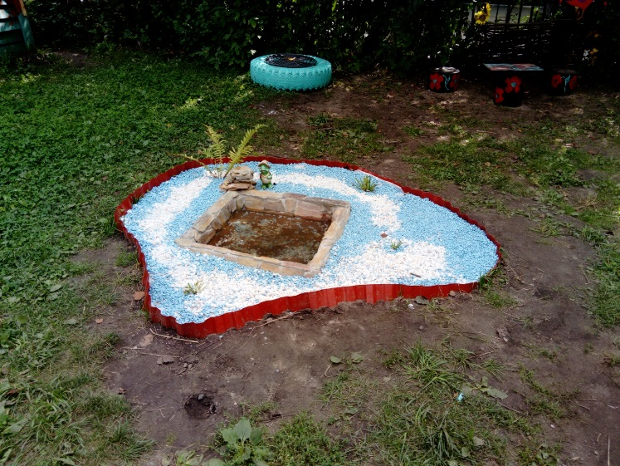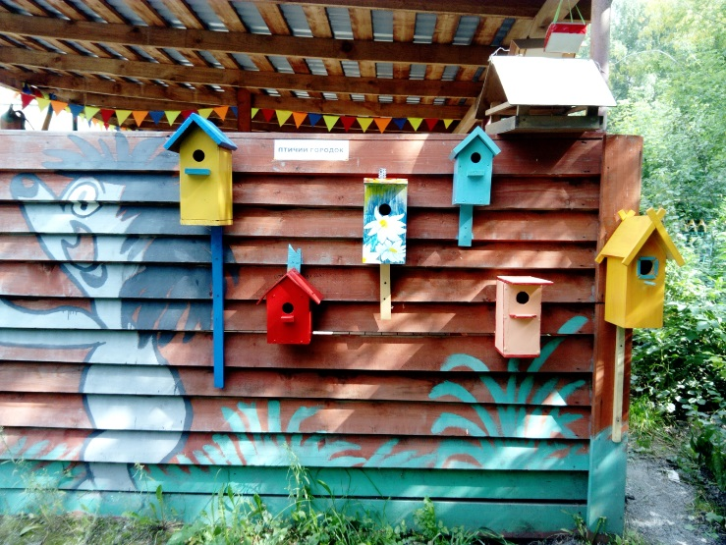**ПРИЛОЖЕНИЕ**

**«Метеостанция»**

**«Во саду ли, в огороде»**

**«Озеро»**

**«Птичий городок»**

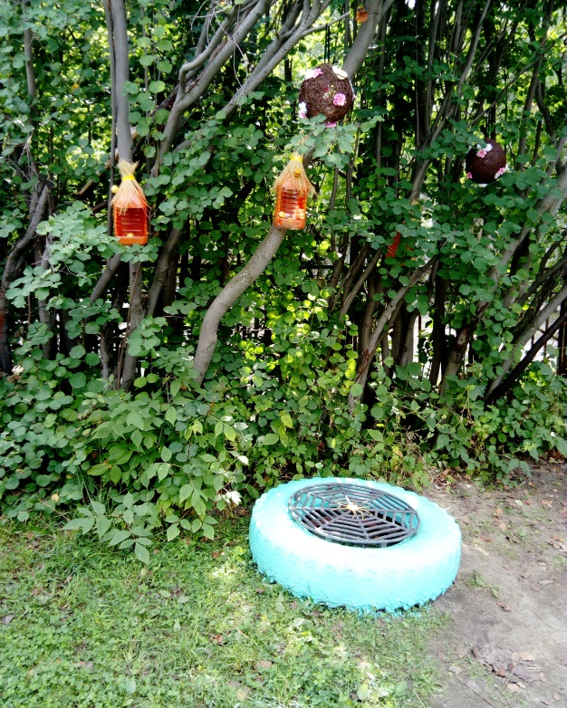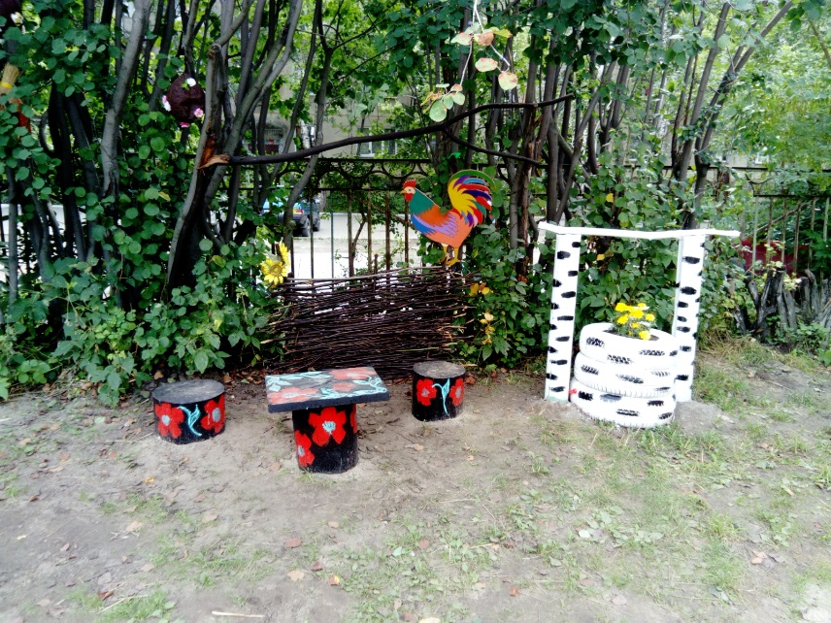

**«Деревенская усадьба»**

**«Жужжащий, ползающий мир»**

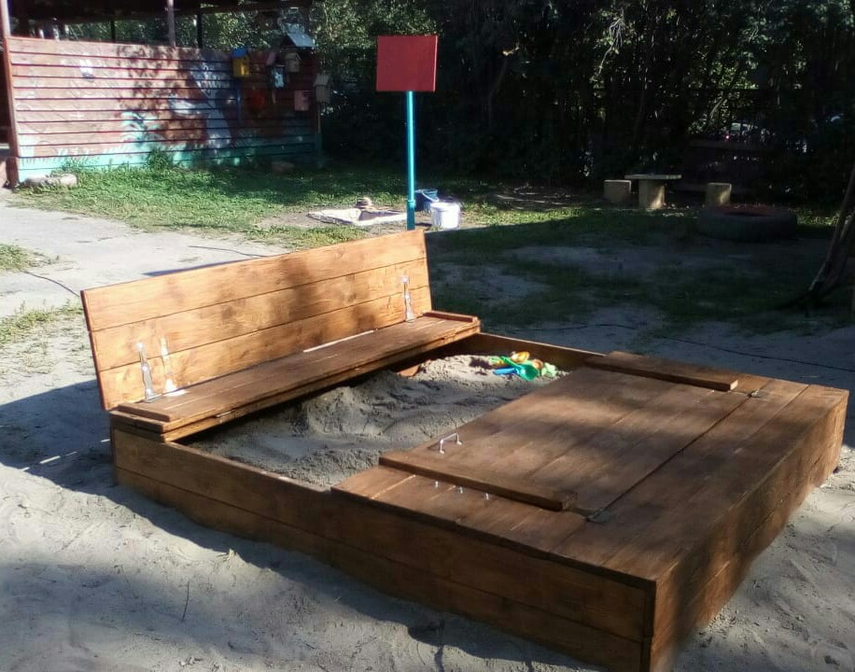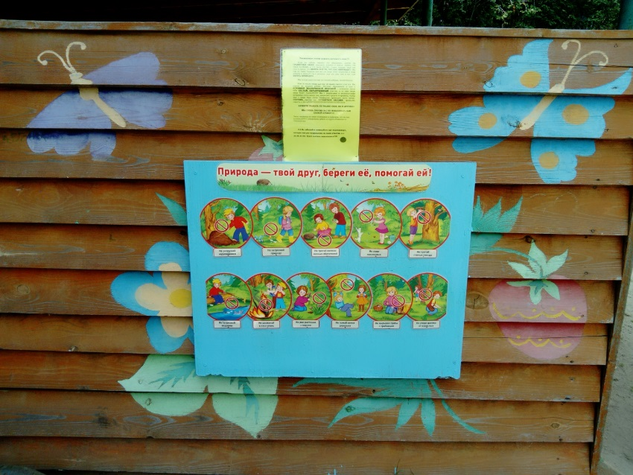

**Летняя лаборатория. (Песочница)**

**«Помогай природе. Защищай ее»**